成 绩
评卷人
姓 名 | 莫冠安
学 号 | 2022122353

华 中 师 范 大 学
研 究 生 考 试 答 卷

考试科目 智能计算

考试时间 6月25日

专 业 电子信息

年 级 2022

注：考试结束后，教师应及时完成评卷工作，并至迟在下学期开学后两周内将此试卷、试题以及成绩报告单一并交本单位研究生秘书存档。

基于OCR的食品袋文本检测与识别系统
摘要：在基于OCR的食品袋文本检测与识别系统中，在面对过去算法中方向相反的问题，对文本识别算法进行了改进。首先，为保证模型的鲁棒性在模型训练过程中引入数据增强技术；其次，引入ECA注意力机制代替SE注意力机制；然后，使用ELU激活函数代替ReLU激活函数；再者，为使模型更适应方向校正修改了模型结构；最后，将改进后的算法与其他算法进行比较。结果表明，改进后的模型平均检测时间为3.8ms，检测准确率达到98.6%，模型大小仅为0.5M，有效地提高了食品袋文本识别的准确率。
关键词：文本检测、MobileNetV3
OCR-based food bag text detection and recognition system
Abstract: In the OCR-based food bag text detection and recognition system, improvements were made to the text recognition algorithm to address the problem of directionality in previous algorithms. First, data augmentation techniques were introduced during model training to ensure model robustness. Second, the SE attention mechanism was replaced with the ECA attention mechanism. Third, the ReLU activation function was replaced with the ELU activation function. Fourth, the model structure was modified to make it more adaptable to direction correction. Finally, the improved algorithm was compared to other algorithms. The results show that the average detection time of the improved model is 3.8ms, the detection accuracy reaches 98.6%, and the model size is only 0.5M, effectively improving the accuracy of food bag text recognition.
Keywords: text detection; MobileNetV3

1 引言
随着光学字符识别（Optical character recognition，OCR）的发展，许多优秀的字符识别算法开始应用于工业场景下的文本检测与识别。在食品生产过程中，食品袋表面的生产日期、批号等文本信息是判断生产的食品袋是否合格的重要依据。然而，传统的人工检测方式不仅速度慢、效率低、准确率差，还极度依赖人的主观性，大大降低了工厂的生产效率。如果利用OCR去自动检测和识别食品袋上的文本信息，不仅能大幅提高工厂的生产效率，还能减少人力资源的浪费。因此，研究一款基于OCR的食品袋文本检测与识别系统具有重要的实际意义。因此，人们将基于深度学习的文本检测算法^{[1]}和文本识别算法^{[2]}应用于食品袋文本的检测，取得了较好的成绩。但食品袋图像通过文本检测时，输出文本图像可能是反向的，这会影响文本识别的准确率。
因此，为克服反向文本会降低文本识别准确率的问题，根据某类食品袋文本图像的特点，本文设计了一种基于改进MobileNetV3^{[3]}的方向校正算法，对反向文本图像进行旋转校正并输出正确方向的文本图像，增加文本识别的准确率。通过修改注意力机制、激活函数等方法优化算法从而提高文本校正的效率和准确度，并将改进后的 MobileNetV3 部署到食品袋检测系统上，提升系统检测的准确率和速度，满足生产线实时检测的要求。最后在同等条件下与常用的轻量化算法进行对比验证，为食品袋文本检测提供技术参考。

2 食品袋文本检测与识别系统整体设计
图一是食品袋文本检测与识别系统的整体设计
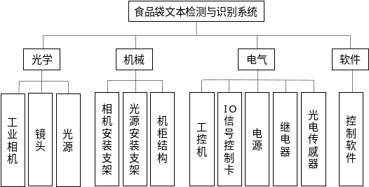
图1 系统整体结构图

2.1 系统硬件部分
系统的硬件主要由工业相机、镜头、LED光源、数字光源控制器，触摸显示电脑、IO信号控制卡、光电传感器等设备组成，其中工业相机、镜头、光源构成光学模块，对图像文字区域进行拍摄；数字光源控制器为LED光源提供电源及控制亮度，用以获取效果更好的食品袋图像；触摸显示电脑是系统的控制中心，不仅提供人机交互界面，也是整个识别算法的控制中枢；IO信号控制卡用于接收外部触发信号及输出相关信号；光电传感器用于发送信号，从而控制识别流程。

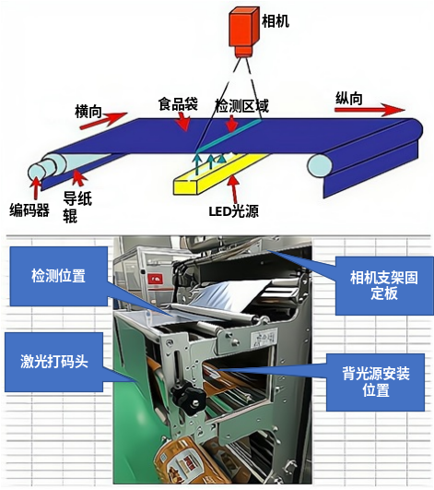
图2 硬件整体示意图

2.2 系统算法部分
首先，通过相机自动捕获食品袋图像，送入控制软件进行图像处理并校正倾斜图像；其次，对水平的食品袋图像进行文本检测，输出只含文本信息的图像；然后，通过本文设计的方向校正算法，输出只包含正向的文本图像；最后，通过文本识别算法，将输入的文本图像翻译成文本信息，并与系统标准文本进行比对，并输出比对结果。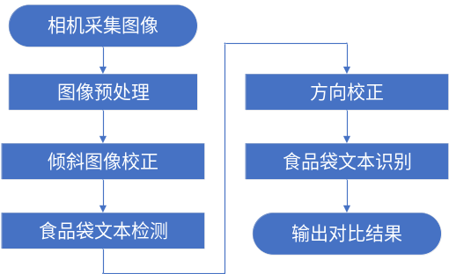
图3 算法流程图

2.3系统软件部分
软件主要由图像采集、OCR检测和识别及IO控制等模块组成，可实现4路相机同时拍摄图像。根据OCR模块得到检测和识别的结果，与系统的标准文本进行比对，判断生产的食品袋是否合格，反馈不合格食品袋的通道号码。
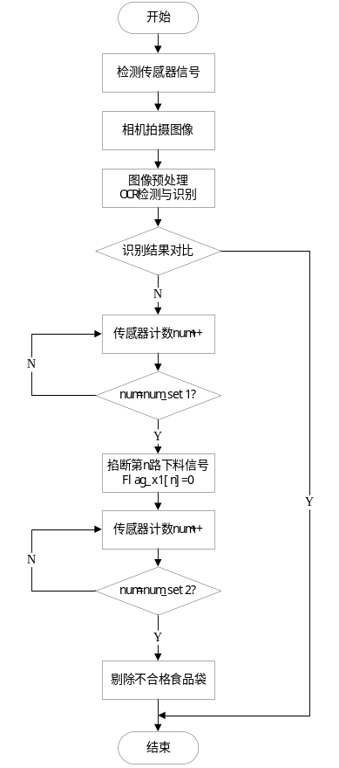
图4 软件工作流程图

3 一种引入方向校正的文本检测算法

3.1 目前MobileNetV3算法存在的问题
在实际测试中，食品袋图像的倾斜角可能会大于180度，通过Hough变换对这类图像进行倾斜角校正时，只能得到水平方向的食品袋图像，但文本的方向是颠倒的，即反向，如图5
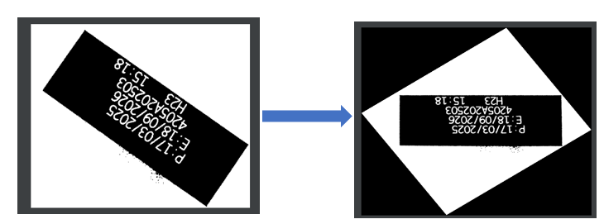
图5 倾斜角大于180度的倾斜图像校正
出现上述为问题的原因在于Hough变换检测的直线是食品袋图像边缘的最长直线，并不包含图像的文本信息，因此只能得到水平方向的食品袋图像，无法判断其中的文字是正向还是反向。CTPN对食品袋图像进行文本检测时，将可能为文字的部分用矩形框标出并分割出文本图像，方向问题并不会影响文本检测，测试结果如图6所示，但反向的文本图像会降低文本识别的准确率。
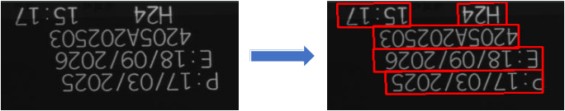
图6 反向图像的文本检测结果

3.2 一种改进的MobileNetV3方向校正算法
方向校正算法主要对文本图像存在的两种方向进行判别，并对反向的文本图像进行旋转校正，以提高文本识别的准确率，属于二分类问题，与ImageNet数据集的多分类问题不同，为满足系统的实时性要求，对MobileNetV3网络进行了如下改进：
（1）数据增强
在深度学习中想要提高算法性能的方法之一就是通过大量数据集来训练模型。当数据集较少或数据集正负样本分布不平衡时，直接对模型训练会出现两种现象：欠拟合和过拟合。欠拟合表示模型在训练集和测试集的预测效果都差，一般是由于训练轮数太少或损失函数的选择不正确导致的；过拟合则表示模型在训练集上表现极好，在测试集上的效果较差，泛化能力不强。
数据增强^{[4]}是避免过拟合现象的一种方法，通过对训练集进行一系列变换来生成新的训练样本，并将新样本送入网络进行训练，以提高模型的泛化能力，使其在未知数据集上具有更好的预测能力，常用的数据增强有模糊变换、透视变换、高斯噪声变换和颜色变换等，这些方法又称为基础数据增强方法（Base Data Augmentation，BDA）。使用数据增强不仅可以提升模型泛化能力，减少训练所需的数据量，降低收集数据的难度和成本，还可以增强模型对数据分布的鲁棒性，更好地捕捉数据集中存在的规律。除了上述的基础数据增强方法之外，针对文本图像较少的情况，本文还引入了一种RandAugment[5]数据增强方法，进一步提高了模型的预测准确度。
RandAugment主要是针AutoAugment[6]的局限提出来的。AutoAugment在图像分类和目标检测两个方面虽然取得了较好的结果，但AutoAugment有一个单独搜索阶段，存在两个问题：一是增加了训练复杂性和计算成本；二是不能根据模型的大小和数据集的容量去动态调整正则化强度。而RandAugment通过随机生成图像变换的方式来增加训练数据的多样性，可以将数据增强所产生的增量样本空间缩小，使其可与模型训练过程捆绑在一起，避免将其作为独立的预处理任务来完成。
RandAugment的具体操作如下：第一，定义一组可用的图像变换方法，如缩放、裁剪、噪声处理等；第二，在训练过程中，对于输入图像随机选择一些变换方法进行增强，生成新的增强图像；第三，重复第二步，直至生成足够多的增强图像；最后，将增强后的图像送入模型进行训练。因为RandAugment中的变换方法是随机选择的，所以在每个训练样本上生成的增强图像都是不同的，不但可以增加训练数据的多样性，还可以提升模型预测能力。RandAugment使用简单，不需要手动调整大量参数，可以在数据较少的情况下生成更多的训练数据，有助于提高模型的泛化性能，在许多图像分类任务中都表现出良好的效果，数据增强效果如图7所示。
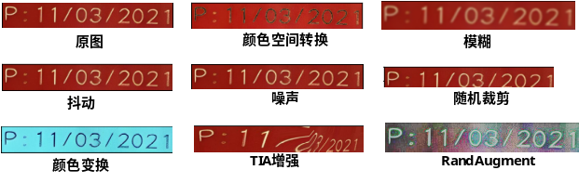
图7 数据增强示意图
（2）引入ECA注意力机制
近年来，将通道注意力机制引入卷积神经网络是当前研究中备受关注的领域，在各种基于CNN的架构中被广泛应用，并在许多计算机视觉任务中取得了显著的性能提升。MobileNetV3就是通过引入SE注意力机制去学习每个卷积块的注意力，从而增强神经网络的表征能力，提高模型的预测能力。然而SE存在着一些局限：第一，SE中全连接层占用了大量的计算资源，导致模型训练和预测的速度变慢；第二，SE的参数量也相对较大，会影响模型的内存占用和部署效率；第三，SE需要对每个通道的重要性进行学习，容易受到噪声和数据集的限制，从而影响模型的性能。针对SE局限性，本文在MobileNetV3网络的bneck结构中引入了新的注意力机制，即ECA[7]（Efficient Channel Attention Network）注意力机制。
ECA是基于SE的局限提出来的，主要做了两点改进：第一，ECA中不在使用全连接层，通过使用自适应卷积的方法代替全连接层，降低运算成本；第二，设计了一种不降维的局部跨信道交互策略，可以同时关注通道之间的依赖关系和空间位置的关系。
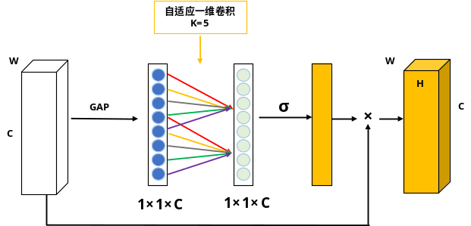
图8 ECA示意图
ECA网络结构如图8所示，首先使用全局平均池化（Global Average Pooling，GAP）获得聚合特征，再根据得到通道特征使用卷积核为K的一维卷积进行计算，对卷积后的输出使用Sigmoid激活函数得到各个通道的最终权值，然后将每个通道的权重与输入特征图的相应通道相乘，得到最终的特征图，卷积核尺寸K根据通道数C自适应调整。由于没有对特征通道降维，通道权重可由式（1）表示，其中σ表示sigmoid激活函数，W为C×C的参数矩阵，y为特征矩阵。
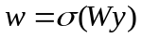 （1）
ECA中还引入了一种跨通道特征信息交互的方式，通过如式（2）所示的矩阵W_{k}来学习通道注意力。
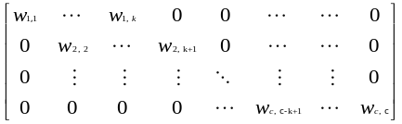 （2）
其中，W_{k}中共有K×C个参数，y_{i}的权重wi计算由它本身和与它相邻的k个元素确定，如式（3）所示。
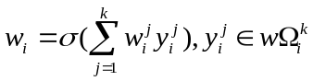 （3）
其中，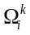表示y_{i}的k个相邻通道。而卷积核尺寸K根据通道数C自适应调整，如式（4）所示。
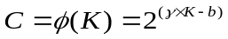 （4）
其中，∅为通道数C关于卷积核尺寸K的映射函数；γ表示设置为2，b设置为1。当通道数C确定后，卷积核尺寸K就可以自适应的调整为：
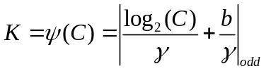 （5）
其中，Ψ为卷积核尺寸K关于通道数C的映射函数；表达式为计算最近的奇数t。
（3）引入ELU激活函数
激活函数是指将输入信号进行非线性变换的函数，通过引入非线性因素，使得神经网络具备更强的非线性适应性和表达能力，常见的激活函数有ReLU、tanh、sigmoid、ELU等。在深度学习中，由于神经网络的非线性能力有限，针对一些复杂、多元化问题的学习能力不强，需要通过激活函数将非线性特性加入网络，增强网络的非线性表达能力，因此在构建神经网络时，激活函数是不可或缺的一部分，一个合适的激活函数可以使模型具有更好的性能^{[8]}。
在MobileNetV3网络的bneck结构的NL部分通过引入RE和HS函数作为网络的激活函数。RE激活函数如式（6）所示，属于分段函数，根据输入数据对输出进行“单边抑制”，当输入x的值小于0时，输出为0，当输入x的值大于0时，输出为x。RE激活函数的单边抑制特性可以缓解模型训练过程中的过拟合问题，在一定程度上还可以避免梯度消失和梯度爆炸的问题，在利用梯度下降更新神经元权重值时的计算复杂度小，计算效率高。但RE函数也存在一些局限：第一，Dead ReLU问题，当输入x值小于0时，ReLU的输出为0，称为“死亡神经元”，在反向传播的过程中，若神经元的梯度为0，则无法激活，会对正在训练的网络产生不良影响；第二，饱和区间梯度为0，在输入x大于0时，ReLU的梯度恒为1，但在输入x小于0时，ReLU的梯度恒为0，一旦进入小于0的区间，相应的神经元不会在对梯度产生影响，这会影响网络的收敛速度；第三，不是零均值，ReLU在负区间的输出为0，因此其输出的均值始终为正，同样会影响模型的学习速度和收敛性。
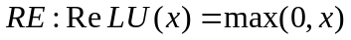 （6）
因此，为克服RE函数的局限性，在NL部分不在采用RE函数进行训练，而是引入新的激活函数ELU，如图9所示。
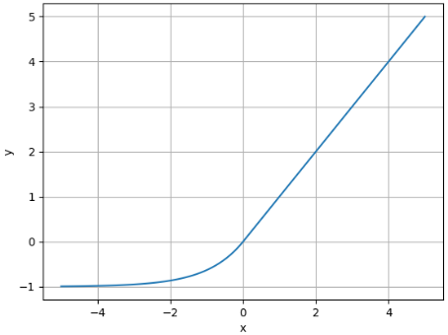
图9 ELU激活函数
ELU激活函数的公式表示为：
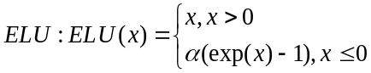（7）
ELU激活函数使得反向传播的梯度更接近于自然梯度，可以将神经元的输出均值推向0值，当均值趋向于0时，网络学习的速度会更快。ELU还有以下特点：第一，具有负值区间，在ELU激活函数中，输入x若小于0，会输出一个负值区间，不同于RE直接输出0，因此可以避免Dead ReLU问题，从而提高模型的稳定性和准确性；第二，有着平滑的非线性性质，ELU激活函数在输入x小于0时的表现更加平滑，可以提高模型的泛化性能；第三，零均值，在ELU中，输入x为负数时，会输出一个接近但不等于0的负值，使得网络的均值接近于0，从而加快学习速度；第四，具有指数的增长性质，由于ELU中引入了指数函数，当输入x小于0时具有指数增长的特性，使得神经元的输出范围更广，增加了模型的特征表达能力。
因此，本文在MobileNetV3网络的bneck结构不在使用RE作为激活函数，而是采用ELU激活函数。
（4）修改MobileNetV3网络结构
方向校正只有两个类别，属于简单二分类为问题，为使模型更加适用于方向校正，对模型结构做如下修改：第一，为了减少模型参数并保持其在方向校正数据集上的准确度，将超参数r由1改为4；第二，由于文本图像的各个区域之间具有稳定的位置关系，为满足系统的实时性求，对模型做了进一步的简化，删除了其中两个卷积层，将最后一层输出通道数由1024改为2；第三，由于降低网络深度会影响模型的性能，宽度大但深度浅的模型很难学习到文本图像的特征信息，因此在降低网络深度的同时对当网络的宽度进行一定修改。
改进后的MobileNetV3的网络结构如表1所示，其中input表示当前层特征图的尺寸，Operator表示当前层的网络结构，Exp表示中间层的通道数，out表示输出层的通道数，ECA表示当前层是否应用注意力机制，而NL则表示非线性激活函数类别，包含ELU和HS两种，r表示超参数。
表1 改进后的MobileNetV3网络
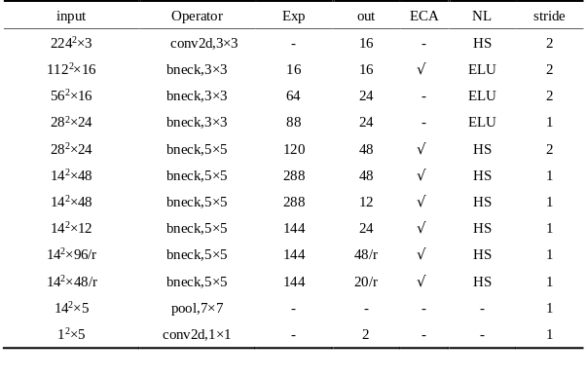

4 实验结果与分析

4.1 对本文算法测试
训练使用的食品袋方向校正数据集主要包含两个类别，即正向0度和反向180度的文本图像，从生产车间采集的食品袋图像中裁剪了1713张图像，其中用于训练的数据集共有1287张，用于测试的数据集有426张，正向与反向的比例接近于1:1，数据集如图10所示。
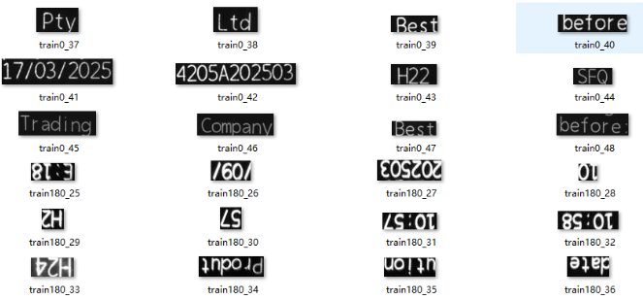
图10 方向校正数据集
由于方向校正的数据的较少，选择迭代100次，学习速率设置为1e-4，文本图像尺寸固定为224×224，每次训练的图像设置为16，使用线程设置为4。
对设计的方向校正算法进行测试，分析其校正效果和计算性能。

4.2 与其他算法对比
方向校正属于二分类问题，在系统中不能占用太多系统内存和时间，因此对方向校正算法的评估主要从模型大小、准确率和平均预测时间三个方面进行，在训练100轮后，各模型得到参数如表2所示。
表2 不同模型测试结果
属性名 | 模型大小/M |  | 准确率/% | 平均预测时间/ms
MobileNetV3-Large |  | 16.2 | 96.4 |  | 8.6
MobileNetV3-Small |  | 6 | 92.4 |  | 6.3
ShuffleNetV2 |  | 4.9 | 93.8 |  | 8.5
ResNet |  | 81.3 | 93.8 |  | 6.2
本文算法 |  | 0.5 | 98.6 |  | 3.8

从模型的大小来看，ResNet模型大小为81.3M，不符方向校正的要求。虽然MobileNetV3-Large模型准确率远高于MobileNetV3-Small和ShuffleNetV2，达到了96.4%，但是训练后的模型大小接近MobileNetV3-Small的三倍，因此也不适用与方向校正。MobileNetV3-Small和ShuffleNetV2模型大小相差1.1M，准确率相差1.4%，由此可看两者的性能差别不大，但在预测时间上MobileNetV3-Small比ShuffleNetV2快了2.2ms，由于系统的实时性要求较高，因此选择MobileNetV3-Small作为基础模型。
从整体上来看，修改后的MobileNetV3-Small准确率高达98.6%，比MobileNetV3
-Small要高出6.2%，校正效果达到最优。从检测时间上来看，ResNet对单张图片检测时间为6.2ms，MobileNetV3-Large的平均检测时间为8.6ms，MobileNetV3-Small和ShuffleNetV2的平均检测时间分别是6.3ms和8.5ms，而修改后的MobileNetV3-Small平均预测时间缩减为3.8ms，相比于MobileNetV3-Small缩短了2.5ms，计算规模也最小。因此，修改后的MobileNetV3-Small更适合文本图像的方向校正。
5 结论
本文根据文本检测算法的局限，设计了一种基于改进 MobileNetV3 的方向校正算法，用以解决反向文本图像会导致识别准确率低的问题。该模型在参数量、计算量、准确率和检测时间之间都达到良好的平衡，校正准确率达到 98.6%，可以满足工厂的实际使用需求。由于光照等环境因素的影响，本文设计的方法没有对图像进行图像特征增强，后续的工作中将进一步研究，提高图像的对比度和清晰度，从而提高方向校正的准确度。

参考文献
[1] 宋彭彭,曾祥进,郑安义,米勇.基于注意力机制的自然场景文本检测[J].电子测量技术,2021,44(14):122-127.
[2] Shi B , Xiang B , Cong Y . An End-to-EndTrainable Neural Network for Image-BasedSequence Recognition and Its Applicationto Scene Text Recognition[J]. IEEE Transactions on Pattern Analysis &Machine Intelligence, 2016, 39(11):2298-2304
[3] ANDREW H, MARK S, GRACE C, et al.Searching for MobileNetV3[C]// 2019 IEEE/CVF International Conference onComputer Vision (ICCV). Los Alamitos, CA:IEEE Computer Society,2019:1314-1324.
[4] 陈爽, 李莉. 集成数据增强提高自动简答题评分的泛化性[J]. 中文信息学报, 2022, 36(11): 110-20+30.
[5] Cubuk E.D., Zoph B., Shlens J., et al. Randaugment: Practical automated data augmentation with a reduced search space; proceedings of the Proceedings of the IEEE/CVF conference on computer vision and pattern recognition workshops, F, 2020[C].
[6] Cubuk E.D., Zoph B., Mane D., et al. Autoaugment: Learning augmentation policies from data[J/OL]. arXiv preprint arXiv:180509501, 2018.
[7] Wang Q., Wu B., Zhu P., et al. ECA-Net: Efficient channel attention for deep convolutional neural networks; proceedings of the Proceedings of the IEEE/CVF conference on computer vision and pattern recognition, F, 2020[C].
[8] 卢宏涛, 张秦川. 深度卷积神经网络在计算机视觉中的应用研究综述[J]. 数据采集与处理, 2016, 31(01): 1-17.

